Председатель Контрольно-счетной палаты Талдомского городского округа принял участие в заседании Коллегии Контрольно-счетной палаты Московской области

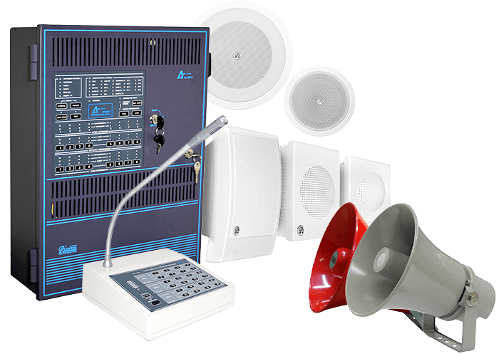

19 декабря 2022 года состоялось заседание Коллегии Контрольно-счетной палаты Московской области в режиме видеоконференцсвязи, в котором принял участие Председатель Контрольно-счетной палаты Талдомского городского округа Московской области Любшев Михаил Александрович.
На заседании рассматривался вопрос «Рассмотрение результатов контрольного мероприятия «Проверка законности и результативности использования средств бюджета, предусмотренных на функционирование и развитие систем оповещения населения Московской области о чрезвычайных ситуациях (параллельно с контрольно-счетными органами муниципальных образований Московской области)»».
Контрольно-счетная палата Талдомского городского округа принимала участие в данном контрольном мероприятии на основании п. 2.5 Плана работы Контрольно-счетной палаты Талдомского городского округа Московской области на 2022 год.
Отчет о результатах контрольного мероприятия «Проверка законности и результативности использования средств бюджета, предусмотренных на функционирование и развитие систем оповещения населения Московской области о чрезвычайных ситуациях (параллельно с КСП Московской области)» утвержден председателем Контрольно-счетной палаты Талдомского городского округа 02 декабря 2022 г. и направлен Главе и в Совет депутатов Талдомского городского округа.
Информацию об основных итогах контрольного мероприятия можно найти на странице Контрольно-счетной палаты в разделе «Информация о результатах проведенных контрольных и экспертно-аналитических мероприятий, выявленных нарушениях и принятых мерах», перейдя по ссылке http://талдом-район.рф/administration/konrol-scethyh-organov/

